4月15日 結夏結界儀軌
08:20 灑淨儀軌(大悲咒三遍 心經)
戒定真香
南無本師釋迦牟尼佛(三稱)
楞嚴咒(三遍)
一心頂禮(課誦本114頁~116頁)
(一心頂禮 宏揚淨樂土 釋迦佛如來 千百億化身 遍法界諸佛 ~ 一心頂禮 西方安樂土 清淨大海眾 滿分二嚴身 遍法界聖眾。 單一各唱三遍頂禮三拜)
禮祖 (課誦本117頁~119頁。主法和尚單白: ○○精舍住持◎◎率領常住眾頂禮......恭請作證壇場。單一各唸三遍頂禮三拜)
(頂禮西天東土歷代祖師 ~ 頂禮古今蓮社宗師)
拜願 (課誦本68頁)
(南無阿彌陀佛 ~ 南無清淨大海眾菩薩 各三遍)
三皈依(慢板)
大回向

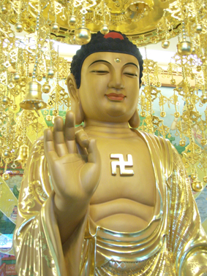
勤修清淨波羅蜜 恆不忘失菩提心
滅除障垢無有餘 一切妙行皆成就
Email:dakuan00@yahoo.com.tw
牟尼佛法流通網 釋大寬法師 合十 分享
電子書免費下載 PDF for Apple iPad Acer ASUS HTC WIKI
http://www.muni-buddha.com.tw/dakuanQA/

